«Буллинг, Кибербуллинг» туралы түсіндіру жұмысын жүргізді...
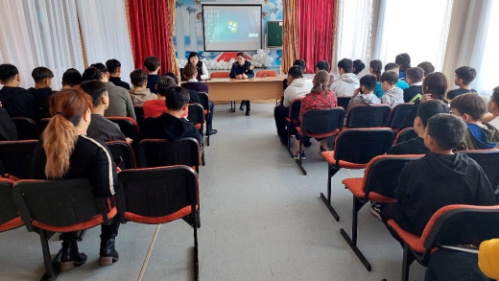

Ағымдағы жылдың 18-ші қаңтарында 5-11 сыныптар арасында мектеп инспекторы әлеуметтік педагогпен бірлесіп «Буллинг, Кибербуллинг» туралы түсіндіру жұмысын жүргізді. Буллингтің күш көрсету арқылы жүретін түрі адамның тәніне зиянын тигізеді, оның дүние-мүлкіне зардап әкеледі. Әдетте буллинг басқалай басталып, ақыр соңында күш көрсетуге алып келетіні туралы түсініктерін арттыру.

Сонымен қатар, кездесу барысында кәмелетке толмағандар арасында салауатты өмір салтын насихаттау, оқушыларға электронды темекі туралы түсінік беру, вейпингке теріс көзқарастың қалыптасуына ықпал ету мақсатында түсіндірме жұмысы жүргізілді. Вейп - көптеген улы заттар ерітілген бу генераторы. Никотиннен басқа сұйықтықта басқа улы заттар: формальдегид, глицерин ериді. Мұның бәрі қызады және өкпеге жетеді: бронх демікпесіне әкеледі және қатерлі ісіктің даму қаупін арттыратыны туралы ақпарат берілді.

Провели разъяснительную работу на тему «Буллинг, кибербуллинг»...

18 января текущего года школьный инспектор совместно с социальным педагогом провели разъяснительную работу на тему «Буллинг, кибербуллинг» среди учащихся 5-11 классов. Форма травли, предполагающая применение силы, нанесения вреда телу и имуществу человека. Повысить осведомленность о том, что запугивание обычно начинается по-разному и в конечном итоге приводит к физическому насилию.

Кроме того, в ходе встречи проводилась разъяснительная работа с целью пропаганды здорового образа жизни среди несовершеннолетних, разъяснения учащимся об электронных сигаретах, воздействия на формирование негативного отношения к вейпингу. Разъяснить что, вейп — это парогенератор, в котором растворено множество токсичных веществ. Кроме никотина в жидкости растворяются и другие ядовитые вещества: формальдегид, глицерин. Все это нагревается и достигает легких: это приводит к бронхиальной астме и увеличивает риск развития рака.

